**Тверской Государственный технический университет**

Кафедра: Программного обеспечения и вычислительной техники

Отчёт по лабораторной работе № 6

Выполнил: Студент первого курса. Группы Б.ПИН.РИС 18.06 Федотов Ярослав Всеволодович

Проверил: Калабин Александр Леонидович

**Тверь 2018г.**

**Поставленные задачи**

Известны стоимости 12 марок телевизоров (все значения разные). Определить стоимость телевизора, являющегося "пятым из самых дешевых моделей".

**Выполнение поставленных задач**

**1.Код**

**Private Sub CommandButton1_Click()**

**Const P = 12**

**Dim t(P), x As Single, i, j, k, n As Integer**

**Dim flag As Boolean**

**n = P**

**For i = 0 To n - 1**

**t(i) = InputBox("Введите стоимость текущего телевизора" & Chr(13) & "Максимальное кол-во телевизоров: " & P & Chr(13) & "Текущий телевизр(стоимость): " & i, "Ввод значений стоимости телевизоров")**

**Cells(4 + i, 10).Value = t(i)**

**Next i**

**For i = n - 1 To 1 Step -1**

**flag = False**

**For j = 0 To i - 1**

**If t(j) < t(j + 1) Then**

**x = t(j)**

**t(j) = t(j + 1)**

**t(j + 1) = x**

**flag = True**

**End If**

**Next j**

**If Not (flag) Then**

**GoTo m**

**End If**

**Next i**

**m: For i = 7 To 7**

**Cells(4, 12).Value = t(i)**

**Next i**

**End Sub**

**Результаты:**

**-При вводе стоимостей телевизоров из 12 чисел (массив):**

**90000 1200 1500 1800 2100 2400 2700 2900 3100 3300 3500 2700**

**То пятый по дешевизне будет телевизор стоимостью: 2400 так как**

**1200 1500 1800 2100 2400 – пятый по дешевизме**

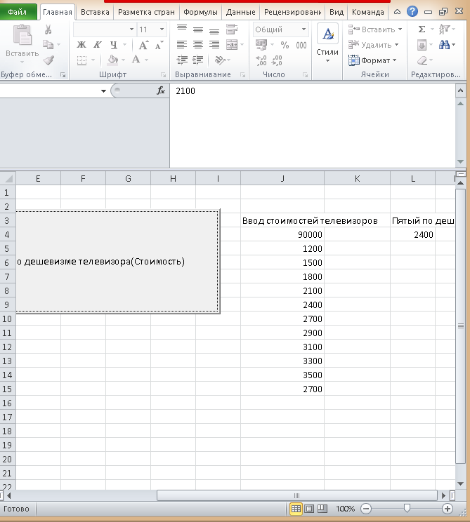

**-При вводе стоимостей телевизоров из 12 чисел (массив):**

**12000 1800 2100 2400 2700 3100 3500 3900 4200 4600 1900 2100**

**То пятый по дешевизне будет телевизор стоимостью: 2700 так как**

**1800 1900 2100 2400 2700 – пятый по дешевизме**

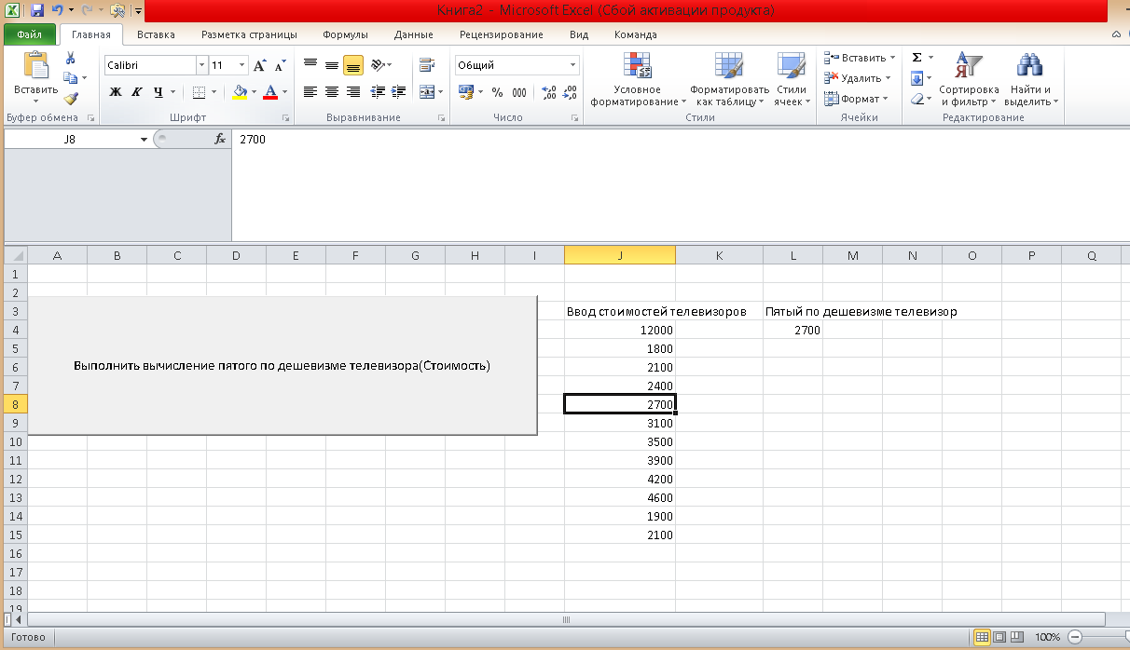

**-При вводе стоимостей телевизоров из 12 чисел (массив):**

**2100 2400 2700 3100 3450 3780 4500 4900 5200 5600 7800 12000**

**То пятый по дешевизне будет телевизор стоимостью: 3450 так как**

**2100 2400 2700 3100 3450 – пятый по дешевизме**

